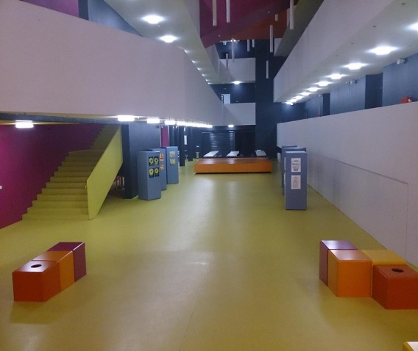
OŠ ALOJZIJA STEPINCA
PALINOVEČKA 42
10 000 ZAGREB

Poštovani roditelji naših i vaših budućih prvašića,

OBAVIJEŠTAVAMO VAS O POSTUPKU UPISA U PRVI RAZRED

Stručno povjerenstvo za utvrđivanje psihofizičkog stanja djeteta (nadležni liječnik škole – specijalist školske medicine i djelatnici škole: stručni suradnik pedagog i stručni suradnik psiholog, te učitelj razredne nastave) utvrđuje psihofizičko stanje djeteta radi:
- redovitog upisa u prvi razred osnovne škole,
- prijevremenoga upisa u prvi razred osnovne škole,
- odgode upisa u prvi razred osnovne škole,
- trajne odgode upisa u prvi razred osnovne škole,
- trajne odgode pohađanja škole,
- predlaganja primjerenog programa školovanja i primjerenih oblika pomoći djeci s teškoćama tijekom osnovnoškolskog ili srednjoškolskog obrazovanja.
Školski obveznici za školsku godinu 2014./2015. su sva djeca koja do 1. travnja 2014. imaju navršenih 6 godina života.
Iznimno se u prvi razred mogu upisati i djeca rođena od 01. travnja do 31. kolovoza 2008. godine uz prethodnu suglasnost Gradskog ureda za obrazovanje, kulturu i šport.
Roditelji odnosno skrbnici djece dorasle za upis u prvi razred osnovne škole trebaju se javiti liječniku Službe za školsku i sveučilišnu medicinu Zavoda za javno zdravstvo “Dr. Andrija Štampar” nadležnom za osnovnu školu na čijem se upisnom području nalaze, odnosno gdje imaju prijavljeno prebivalište, odnosno boravište.
NADLEŽNA LIJEČNICA OSNOVNE ŠKOLE ALOJZIJA STEPINCA
Služba za školsku i sveučilišnu medicinu  Odsjek Trešnjevka – Gajevo Jarun,  H.Macanovića 2a, tel. 3831-541  Željka Štimac Miling, dr. med., spec. školske medicine | parni datumi 8,00 -12,00  neparni datumi 14,00-18,00  (2.kat)

Po završenom pregledu predbilježiti ćete se za termin za testiranje koje se provodi u školi.

